Малькова Надежда Владимировна
БДОУ города Омска
«Детский сад № 249 комбинированного вида»
Воспитатель

«Ветераны ВОВ, которых мы помним!»
Творческая форма: биография нашего дедушки и бабушки, ветеранов ВОВ (всю документацию, подтверждающую данные, можно найти на сайте «Подвиг народа»).
Липский Василий Демьянович 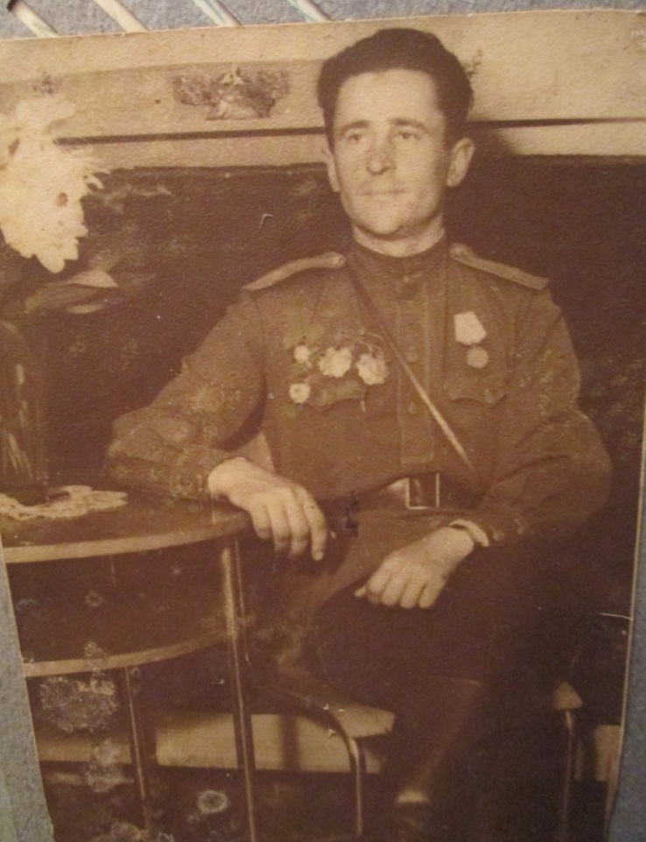 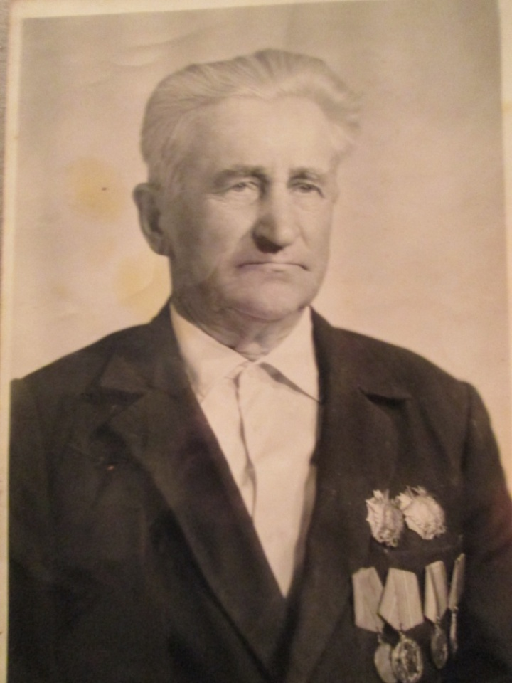

Год рождения: 04.06.1915, гв. Майор, в РККА с 1937 года. Место рождения: Белорусская ССР, Могилевская обл., Быховский р-н, Барколабовский с/с, д. Косичи.
Командовал артиллерией, воевал на Курской Дуге, где шли переломные бои. За успешные бои и хорошее командование был награжден:
- «Орденом Красной Звезды»;
- дважды - «Орденом Александра Невского»;
- «Орденом Отечественной Войны 1 степени»;
- множеством почетных медалей.
- «Орден Красной Звезды»
вручен капитану (заместителю командира дивизиона 903 Арт-полка 343 стрелковой дивизии) в РККА с 1937 года № записи: 16730032 за подвиг:
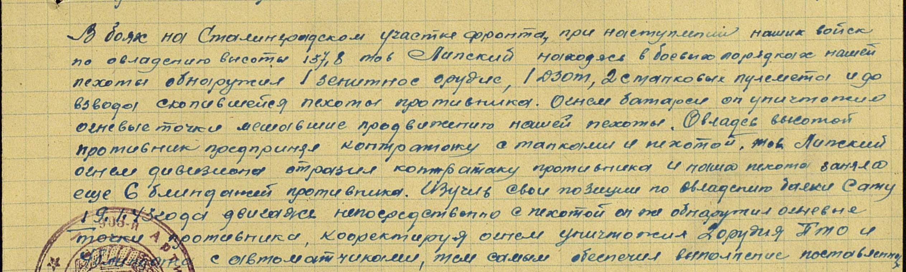
- «Орден Александра Невского»
вручен гв. Капитану в РККА с 1937 года Место призыва: Быховский РВК, Белорусская ССР, Могилевская обл., Быховский р-н № записи: 33852438 за подвиг:
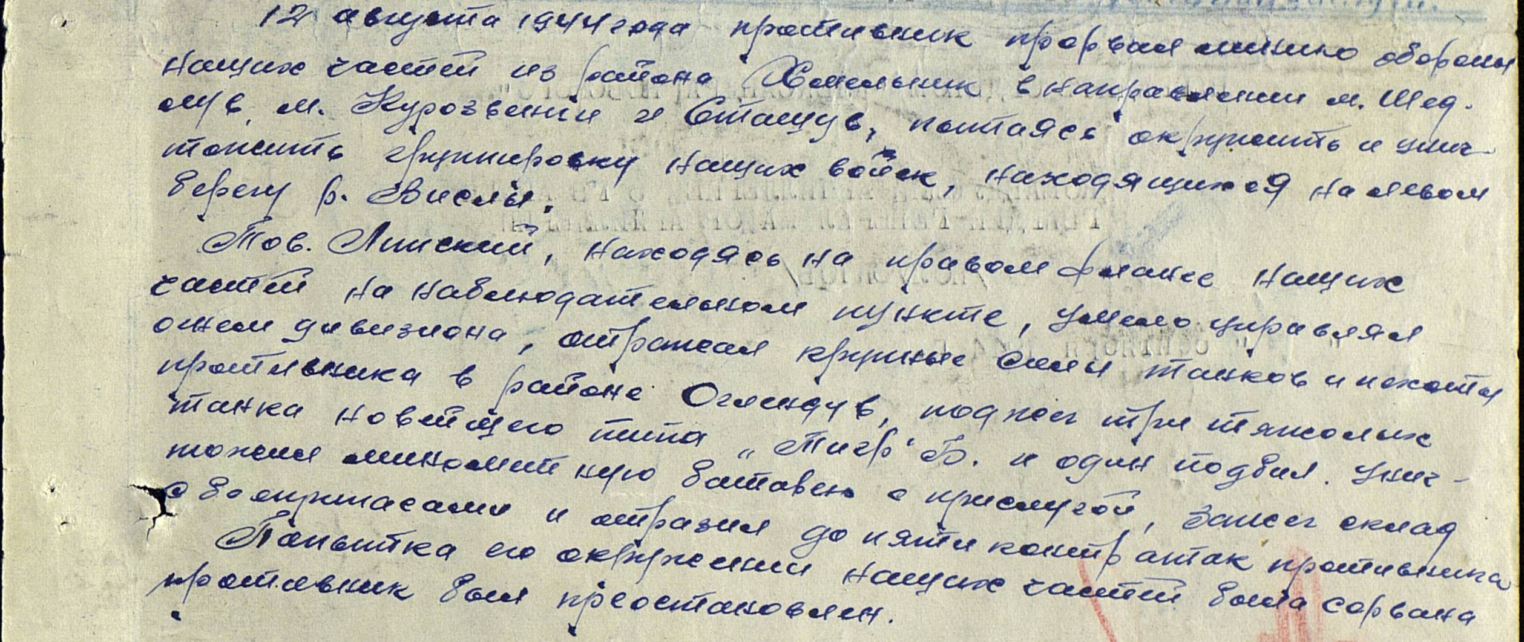

- «Орден Александра Невского»
вручен гв. майор в РККА с 1937 года Место призыва: Быховский РВК, Белорусская ССР, Могилевская обл., Быховский р-н № записи: 36155722 за подвиг:
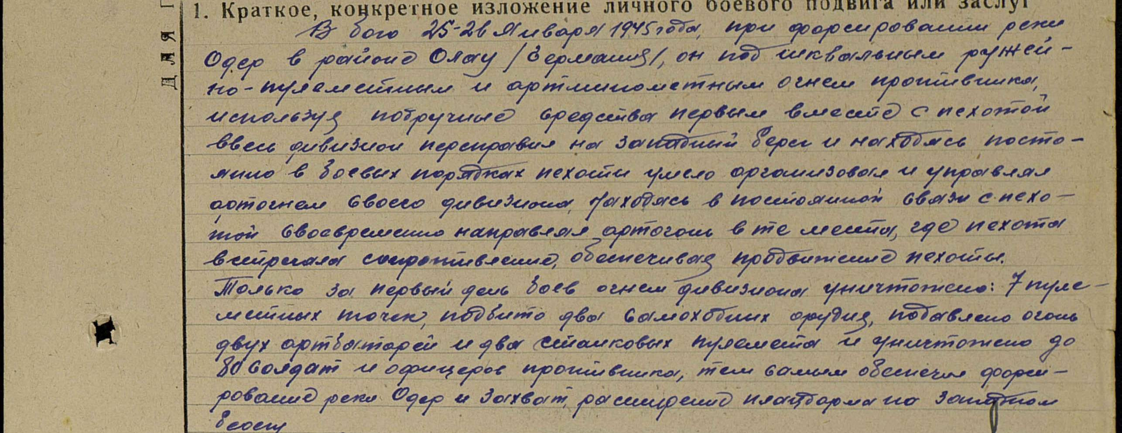
- «Орден Отечественной войны I степени»,
вручен наградной документ: 01.08.1986, № наградного документа: 40, № записи: 1516048205.
Липская Зинаида Степановна
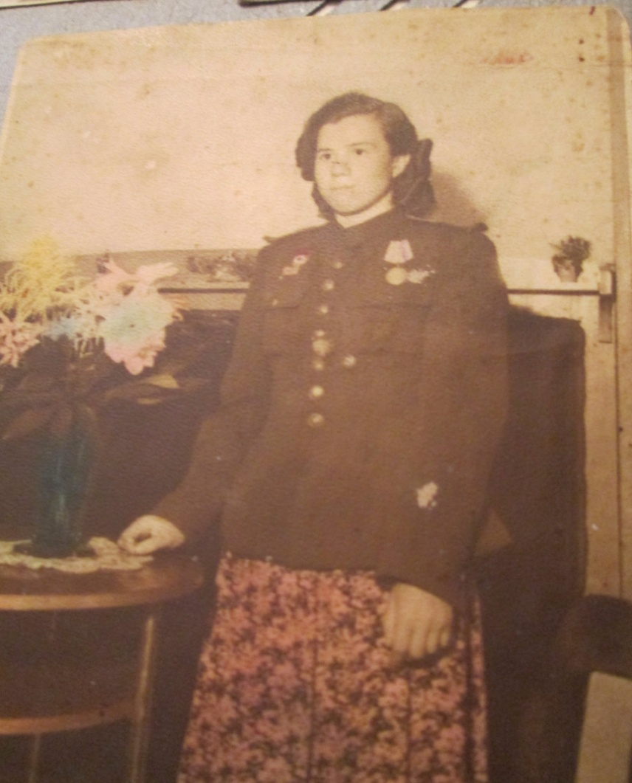
08.06.1923 года рождения. Уроженка Белгородской области. На Фронте медсестрой с 15 лет, выносила с поля боя раненых бойцов.
Заслуженно получила множество медалей и наград. Именно на Фронте Зинаида Степановна встретилась с Василием Демьяновичем. Всю Войну воевали вместе до Победы. Оба принимали участие в освобождении Праги.
После окончания Войны образовали семью и остались жить в Белгороде. Вырастили в Белоруссии пятерых детей.
Вечная память нашим освободителям!

